Электронный ежедневник
Отчёт по проекту · MVP, спринты 4–5

Проект | Электронный ежедневник с заметками, напоминаниями и умной сортировкой
Версия | 1.0 (MVP, спринты 4–5)
Дата | 9 ноября 2026 г.
Стек | Vue 3 · Vite · Capacitor 8 · Android SDK 37

1. Введение
Электронный ежедневник — мобильное и веб-приложение для ведения заметок с категориями, приоритетами, дедлайнами, статусами и напоминаниями. Приложение работает полностью локально, не требует серверной части и авторизации, а данные сохраняются на устройстве между запусками.
Цель проекта: дать пользователю единое место для быстрой фиксации задач и контроля сроков — от короткой заметки, надиктованной голосом, до сводки просроченных дел при запуске.
В рамках спринтов 4–5 базовая версия со списком заметок доведена до MVP, зафиксированного в уставе: добавлены все обязательные поля, группировка, фильтры, сортировка, поиск, напоминания и статистика.

1.1. Задачи этапа
- расширить модель заметки обязательными полями (тег, приоритет, дедлайн, статус, закрепление, ссылка);
- реализовать экран «Сегодня» с группировкой по датам и подсветкой просроченных задач;
- добавить сортировку, фильтры по статусу и тегу, поиск по заголовку, тексту и тегу;
- сделать нижнюю навигацию и экран статистики;
- подключить напоминания: сводку при запуске и локальные уведомления к дедлайну;
- сохранить голосовой ввод и локализацию RU/EN;
- собрать APK, проверить работу на эмуляторе и подготовить документацию.

2. Требования и их реализация
Обязательный объём MVP из устава проекта сопоставлен с фактической реализацией.
Требование устава | Реализация | Статус
Создание, редактирование, удаление заметок | Шторка-редактор, карточки, подтверждение удаления | Готово
Поля: заголовок, текст, тег, приоритет, дедлайн, статус, ссылка | Все поля в редакторе, валидация и значения по умолчанию | Готово
Теги: учёба, работа, личное, идеи | Чипсы тегов, цветовое кодирование, фильтр по тегу | Готово
Приоритет: низкий, средний, высокий | Чипсы приоритета, цветная полоса в карточке | Готово
Дедлайн: дата и время, подсветка просроченных | datetime-local, красная карточка и красная дата | Готово
Статус: активная, выполнена, архив | Сегментированный переключатель, фильтры | Готово
Поиск по заголовку, тексту, тегу | Вкладка «Поиск» | Готово
Закреплённые заметки сверху | Группа «Закреплённые» и приоритет при сортировке | Готово
Группировка по датам | Просрочено / Сегодня / Завтра / На этой неделе / Позже | Готово
Напоминания при запуске | Диалог со счётчиками просроченных и задач на сегодня | Готово
Локальные уведомления к дедлайну | Capacitor Local Notifications, канал reminders | Готово
Статистика | Экран со счётчиками, процентом выполнения и разрезами | Готово

3. Архитектура и стек
Приложение построено как SPA на Vue 3, упакованное в нативный Android-проект через Capacitor. Веб-сборка и мобильная сборка используют один и тот же код интерфейса, различаются только реализации хранения, уведомлений и распознавания речи.
Слой | Технологии | Назначение
Интерфейс | Vue 3.5, Vue SFC, CSS | Экраны, компоненты, адаптивная вёрстка
Сборка | Vite 8 | Dev-сервер, HMR, production-бандл
Нативная оболочка | Capacitor 8.6, Android SDK 37 | WebView, доступ к системным API
Хранение | Capacitor Preferences | JSON-массив заметок в SharedPreferences / localStorage
Уведомления | Capacitor Local Notifications | Планирование напоминаний на дедлайн
Речь | @capacitor-community/speech-recognition + Web Speech API | Голосовой ввод на Android и в браузере
Локализация | vue-i18n 11 | RU/EN, сохранение выбора

3.1. Структура проекта
src/
App.vue — вкладки, FAB, диалог напоминаний, обработка «Назад»
components/NotesView.vue — режимы «Сегодня» / «Все» / «Поиск»
components/NoteCard.vue — карточка заметки
components/NoteEditor.vue — редактор всех полей и микрофон
components/StatsView.vue — статистика
components/BottomNav.vue — нижняя навигация
utils/notes.js — нормализация, группировка, сортировка, статистика
storage.js — Capacitor Preferences
notifications.js — локальные уведомления
voice.js — нативный плагин и Web Speech API
i18n.js, style.css — локализация и оформление
android/ — нативный проект Capacitor

4. Модель данных
Заметка хранится как объект JSON в Capacitor Preferences под ключом diary.notes.v1. При загрузке выполняется нормализация: отсутствующие поля заполняются значениями по умолчанию, поэтому заметки первой версии открываются без миграции вручную.
Поле | Тип | Значения / по умолчанию
id | string | уникальный идентификатор
title | string | заголовок, может быть пустым
content | string | текст заметки
tag | enum | study · work · personal · ideas (personal)
priority | enum | low · medium · high (medium)
status | enum | active · done · archived (active)
due | number | null | таймстемп дедлайна
pinned | boolean | false
url | string | ссылка-вложение
createdAt / updatedAt | number | таймстемпы создания и изменения
{
"id": "1794210477977-ab12cd",
"title": "Сдать отчёт по практике",
"content": "Собрать подписи и принести на кафедру",
"tag": "study",
"priority": "high",
"status": "active",
"due": 1794160800000,
"pinned": false,
"url": "https://university.example/practice",
"createdAt": 1794210477977,
"updatedAt": 1794209997977
}

5. Экраны и сценарии
Нижняя навигация состоит из четырёх разделов: «Сегодня», «Все», «Поиск», «Статистика». Создание и редактирование выполняются в шторке поверх списка, кнопка «+» доступна с любого экрана.
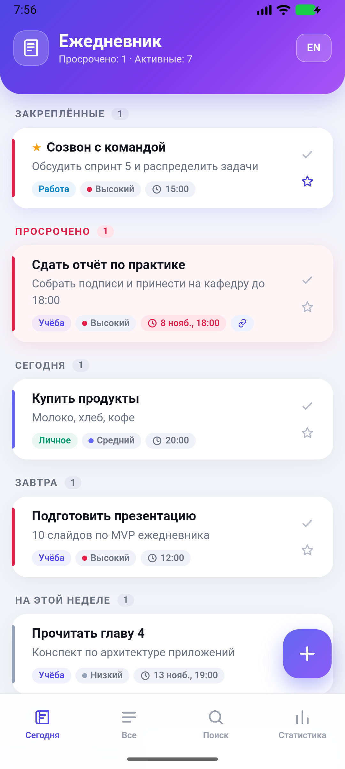 | 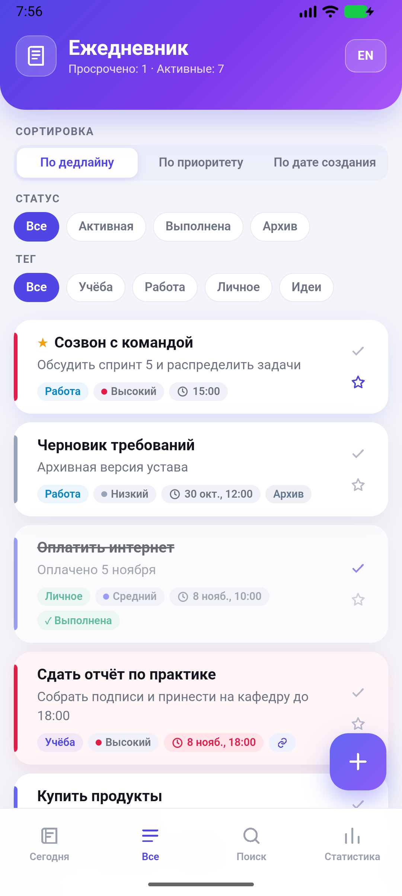 | 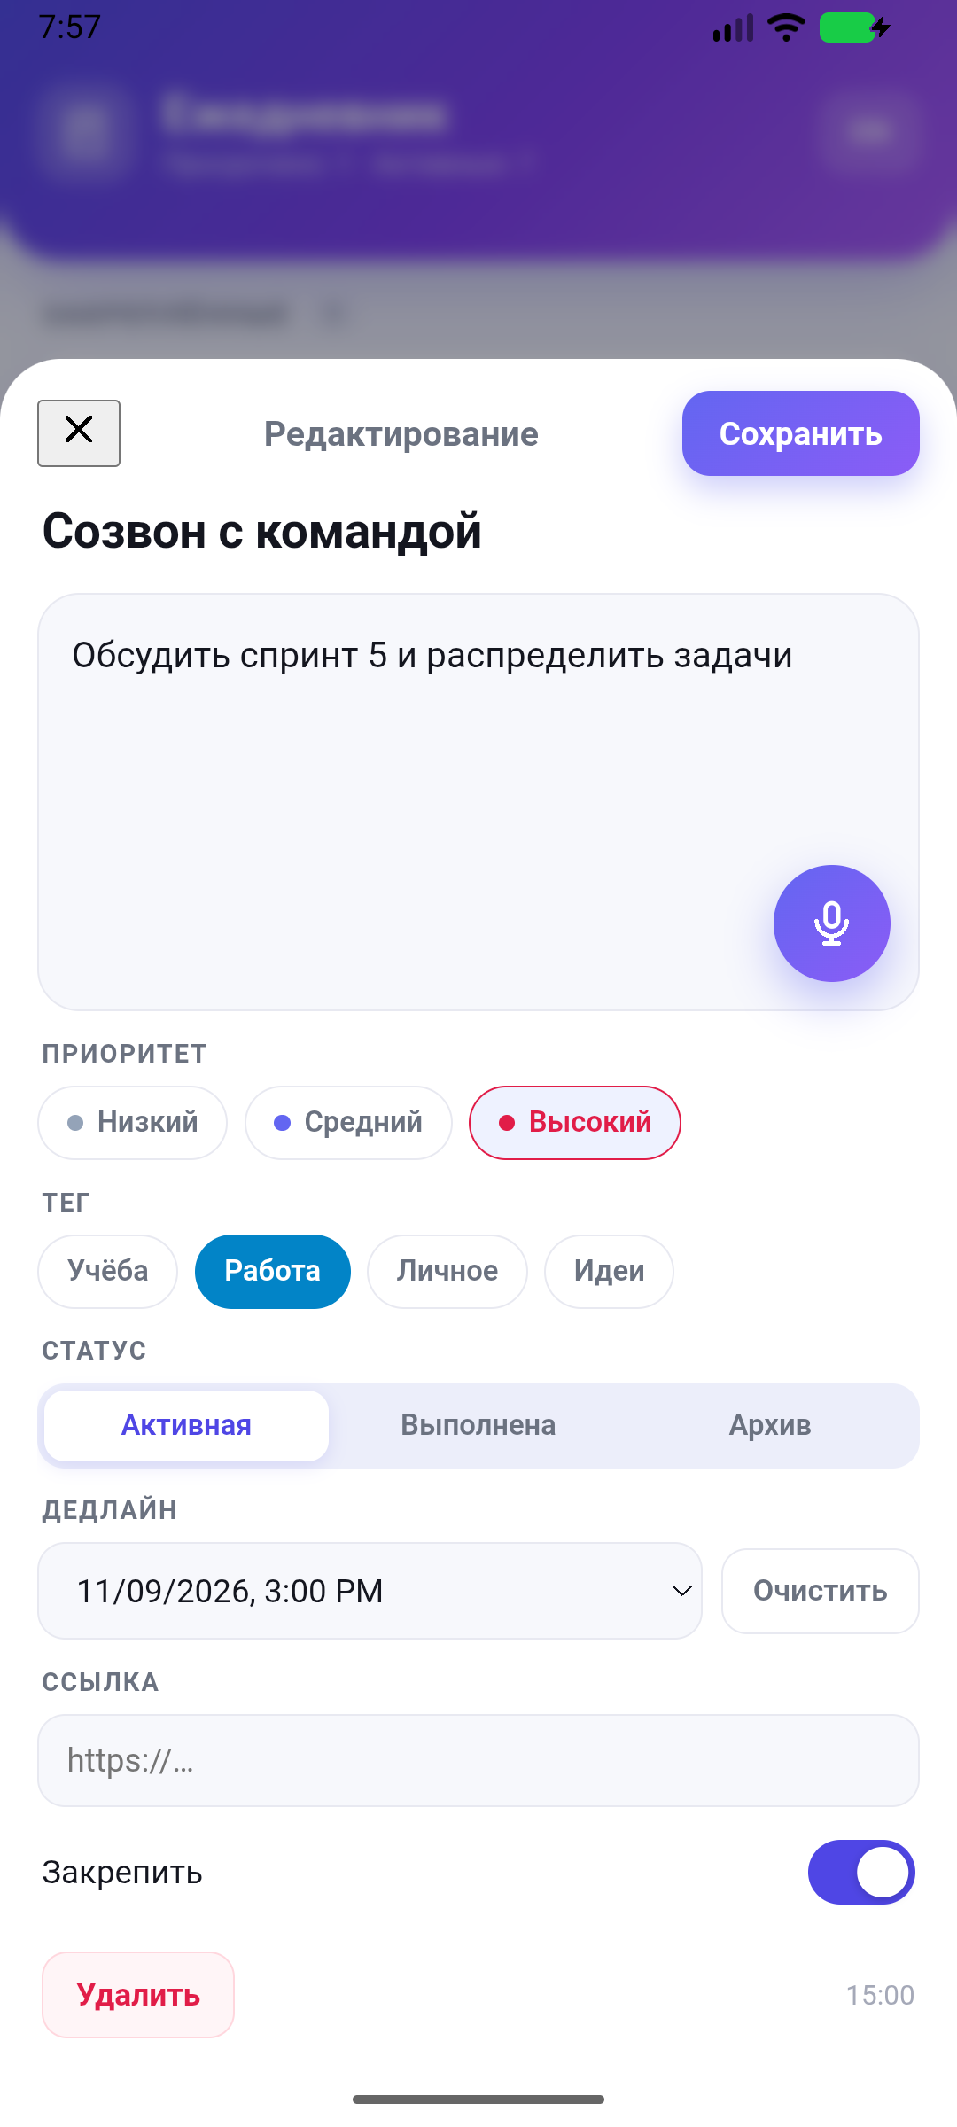
Рис. 1. Экран «Сегодня», список всех заметок и редактор

5.1. Экран «Сегодня»
Заметки группируются в порядке «Закреплённые», «Просрочено», «Сегодня», «Завтра», «На этой неделе», «Позже». Просроченные активные заметки получают красный фон и красную дату. Внутри группы сортировка по дедлайну, затем по приоритету.

5.2. Все заметки
Доступны сортировка по дедлайну, приоритету и дате создания, фильтры по статусу и тегу. Закреплённые заметки остаются в начале списка независимо от выбранной сортировки.

5.3. Поиск и статистика
Поиск ищет совпадения по заголовку, тексту и названию тега. Экран статистики показывает количество активных, выполненных, просроченных и архивных заметок, процент выполнения и разрезы по тегам и приоритетам.

6. Голосовой ввод
На Android используется нативный плагин распознавания речи: по нажатию микрофона открывается системный диалог Google, произнесённая фраза возвращается в поле содержания. В браузере применяется Web Speech API.
- разрешение RECORD_AUDIO и запрос доступа к микрофону;
- язык распознавания выбирается по текущей локали приложения (ru-RU / en-US);
- если сервис распознавания недоступен, приложение показывает причину прямо в форме;
- в браузере важно открывать http://127.0.0.1:5173: разрешение на микрофон привязано к адресу, поэтому в Vite включён strictPort.
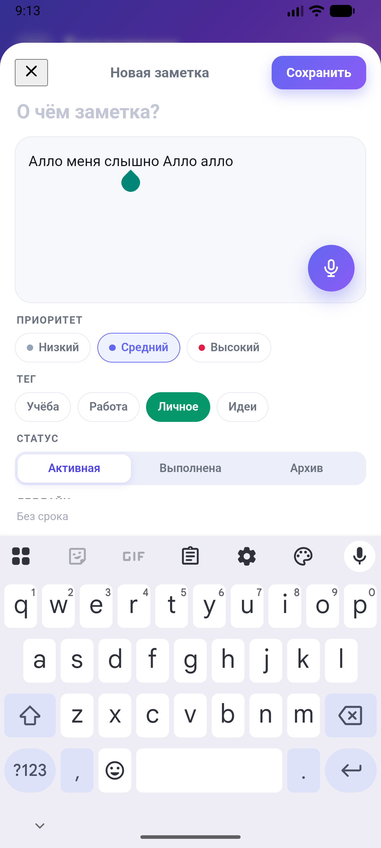
Рис. 2. Распознанная фраза в поле содержания на эмуляторе

7. Напоминания
При запуске приложение считает просроченные задачи и задачи на сегодня и показывает диалог со сводкой. Локальные уведомления планируются на время дедлайна через Local Notifications: создаётся канал reminders, уведомления пересобираются при каждом изменении заметок, а выполненные и архивные задачи не планируются.
Разрешение | Назначение
POST_NOTIFICATIONS | показ уведомлений на Android 13+
USE_EXACT_ALARM | точное время напоминания без перехода в настройки будильников
VIBRATE | вибрация при уведомлении

8. Локализация
Интерфейс переведён на русский и английский языки средствами vue-i18n. Переключатель RU/EN находится в шапке, выбранный язык сохраняется в Preferences и применяется при следующем запуске. Форматирование дат и времени выполняется через Intl с учётом выбранной локали.

9. Тестирование
Проверка выполнялась вручную на эмуляторе Medium_Phone_API_37.0 (Android 17, API 37) и в браузере Chrome. Для проверки сценариев использовался набор из девяти заметок с разными статусами, тегами и сроками.
Проверка | Ожидаемый результат | Итог
Создание заметки со всеми полями | Заметка появляется в списке | Пройдено
Сохранение между запусками | После force-stop данные на месте | Пройдено
Редактирование | Изменения сохраняются и обновляют дату | Пройдено
Удаление | Заметка исчезает из списка и из хранилища | Пройдено
Группировка по датам | Пять групп, просроченные выделены | Пройдено
Закрепление | Заметка поднимается в группу «Закреплённые» | Пройдено
Фильтры и сортировка | Список соответствует выбранным условиям | Пройдено
Поиск | Находится по заголовку, тексту и тегу | Пройдено
Диалог напоминания | Счётчики совпадают с данными | Пройдено
Локальное уведомление | Приходит в трей к дедлайну | Пройдено
Голосовой ввод (эмулятор) | Текст появляется в поле содержания | Пройдено
Голосовой ввод (браузер) | Распознавание через Web Speech API | Пройдено
Переключение RU/EN | Язык сохраняется после перезапуска | Пройдено

10. Адаптация под iOS
Раздел будет заполнен после портирования приложения на iOS: описание сборки, разрешений, особенностей WebView и публикации. Место под текст оставлено ниже.
Место для раздела об адаптации под iOS

11. Ограничения и направления развития
- вложения-файлы не поддерживаются — только URL-ссылки (по уставу);
- данные хранятся только на устройстве, синхронизация между устройствами не предусмотрена;
- авторизации нет;
- поле дедлайна использует системный datetime-local, формат зависит от локали устройства.
Возможные направления развития: iOS-версия, виджет на главный экран, повторяющиеся задачи, нечёткий поиск и экспорт данных.

12. Заключение
MVP электронного ежедневника реализован в полном объёме устава: заметки со всеми обязательными полями, группировка и подсветка просроченных, фильтры, сортировка, поиск, закрепление, напоминания при запуске и по дедлайну, статистика, голосовой ввод и локализация. Приложение собрано в APK, проверено на эмуляторе и готово к демонстрации; для iOS подготовлен отдельный раздел документа.

